SEMANA DEL 4 AL 8 DE SEPTIEMBRE
Lunes 4
- JUGAMOS CON LAS PALABRAS

Reunidos en familia, en algún momento de la jornada, proponer al pequeño realizar un juego que consistirá en que cada integrante de la familia, por turno, piense 2 palabras que comiencen igual a su nombre, por ejemplo: Pedro (pelota, pera, perro), María (mar, mate, maleta).
Una vez que participen todos y si el niño lo desea, se le pedirá que realice lo mismo, pero con palabras que comiencen como los objetos que se encuentren a su alrededor, por ejemplo: palabras que comiencen como silla, mesa, lápiz, campera, etc.

- JUEGO CORPORAL CON LA PLUMITA VIAJERA
Buscar un sector cómodo, donde puedan colocar música tranquila mientras se realiza la actividad. Luego buscamos una pluma (puede ser también una brocha de maquillar)
Podrá jugar toda la familia, las consignas las dará mamá o papá.

CONSIGNAS:
- La plumita comienza a viajar y pasa suavemente por nuestra cabeza.
- Por nuestras orejitas.
- Pasa por mis ojos y mi nariz, es tan suave que me puede hacer estornudar. Y de un estornudo llega a mi boca, toca mi perita.
- Muy suavemente va bajando por el cuello hasta que llega a nuestro tronco, me hago cosquillitas en la pancita.
- De a poquito la plumita va pasando por mi brazo hasta llegar a mi muñeca y baja como un tobogán a mi mano y llega a saludar a mis deditos que le presentan sus uñas.
- Ahora llegamos a las piernas, bajamos de a poco, freno en la rodilla y me hago cosquillas, sigo bajando y llego a los pies, doy un salto y caigo sentadito.
- Una vez sentado le canto el arrorró a la plumita.

- ME DIBUJO
Después de haber jugado con la plumita, el adulto le propondrá a su hijo/a dibujar su cuerpo. Para ello deberá entregarle una hoja N° 5 o A4 blanca. Luego lo pintará y escribirá su nombre.

Martes 5
- JUEGO CON DADOS
Buscar 1 dado, y una hoja para cada jugador, en la que registrarán los valores obtenidos.
El juego consistirá en tirar, por turno el dado, contar la cantidad que salió y luego registrarlo en su hoja.
Podrán repetirlo las veces que deseen, al finalizar realizar el conteo de cada jugador para saber quién fue el ganador.
Una vez terminado el juego, pedirle a su hijo que coloque su nombre y el nombre del juego en la hoja, para guardarlo junto a los demás trabajitos.

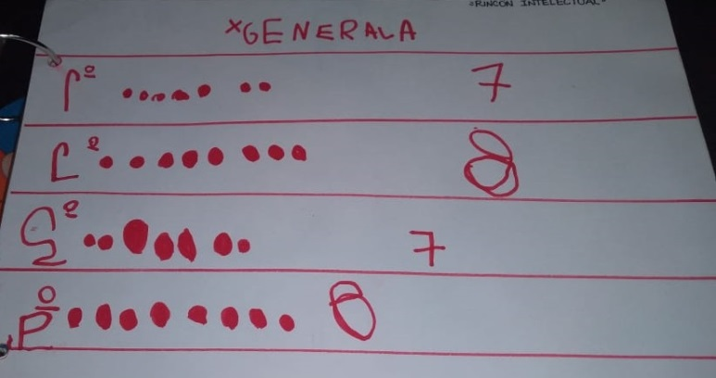

El adulto que acompaña deberá escribir en una hoja la palabra GENERALA, para que el pequeño la copie.

Miércoles 6
- JUEGO DE CARTAS
ESCALERAS HASTA 6
- Cantidad de jugadores 2, 3 ó 4
- Cartas del 1 al 6 de las cuatro pintas
- El objetivo del juego es: armar, entre todos, las cuatro escaleras.
Instrucciones:
Ubicar las cartas del número 1 de cada pinta (1 de oro, 1 de espada, 1 de copa y 1 de basto) una debajo de la otra:
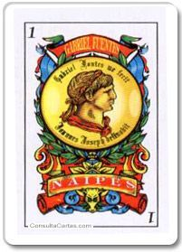

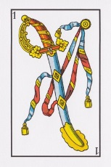



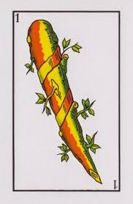

El resto de las cartas deberán repartirlas en cantidades iguales entre los jugadores.
Por turno, cada jugador deberá colocar, al lado de la carta con el número 1, la carta siguiente (el número 2, 3 y así hasta el número 6). Solo deberán colocar 1 carta por turno.
Pero atención, hay que respetar la pinta de cada carta. Cuando un jugador, en su turno, no tiene ninguna carta para colocar, pierde el turno.
Gana la jugadora o el jugador que se queda sin cartas.
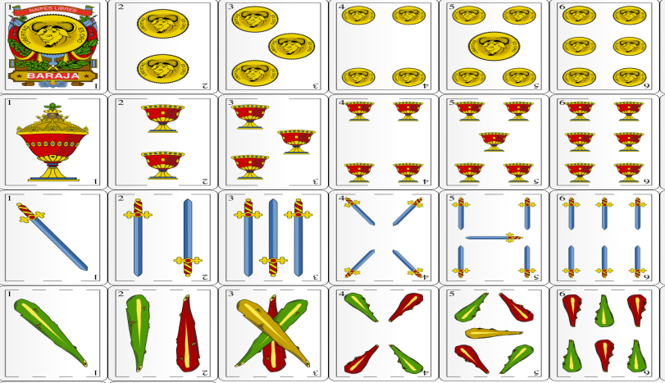
Así deberá quedar la escalera:

- JUEGO DE ATENCIÓN
Junto con mamá o papá observamos la siguiente imagen de niños en la playa, los pequeños deberán observar con mucha atención y encontrar los objetos ocultos en la escena.

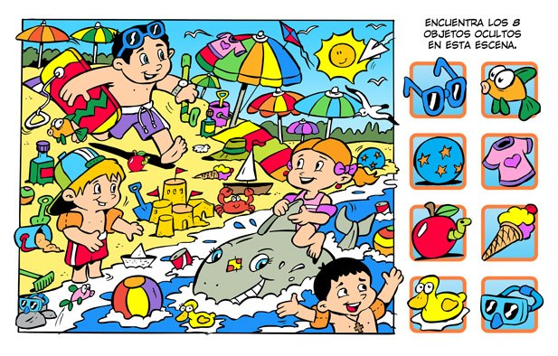

Jueves 7
- CLASIFICACIÓN: A JUGAR CON FIGURAS GEOMÉTRICAS.
Al finalizar el documento encontrarán una plantilla con figuras geométricas de distintos colores, mamá, papá o el adulto responsable deberá recortarlos y entregárselos al pequeño y darle la siguiente consigna “PONÉR JUNTOS LOS QUE VAN JUNTOS”.
Una vez dicha la consigna dejar al pequeño que lo resuelva SOLO, y que realice los agrupamientos libremente. Luego entregarles una hoja blanca (A4 o N°5) para que pegue allí los distintos agrupamientos que realizó. Una vez pegados rodeará con un color cada grupo que armó, se le pedirá que cuente cuántos hay en cada grupo y que escriba al lado la cantidad, si no recuerda cómo se escribe el número incentivarlo a buscarlo en la recta numérica escrita por los padres del 1 al 20.

Viernes 8
- PROYECTO ANUAL: “EL CLUB AMBIENTAL DEL JARDÍN”
- JUGAMOS AL JUEGO DE LA OCA:
Prendas:
- --2-> Planta un árbol con ayuda de tu familia. AVANZAS 2 CASILLEROS.
- --6-> Cierra la canilla cuando te lavas los dientes, así ahorrarás agua. TIRAS DE NUEVO.
- --8-> No aprovechaste los productos que se puedan reciclar. PIERDES UN TURNO.
- --11-> Cuida a tus mascotas. AVANZAS 3 CASILLEROS
- --13-> Ayudaste a tu familia a limpiar el hogar. AVANZA 1 CASILLERO
- --15-> olvidaste llevar tus propias bolsas al supermercado. RETROCEDES UN CASILLERO
- --17-> Hoy viniste al Jardín caminando. TIRAS DE NUEVO

SALIDA

